Павличенко Софья Алексеевна, группа P3115

Домашнее задание №3

Вариант 59

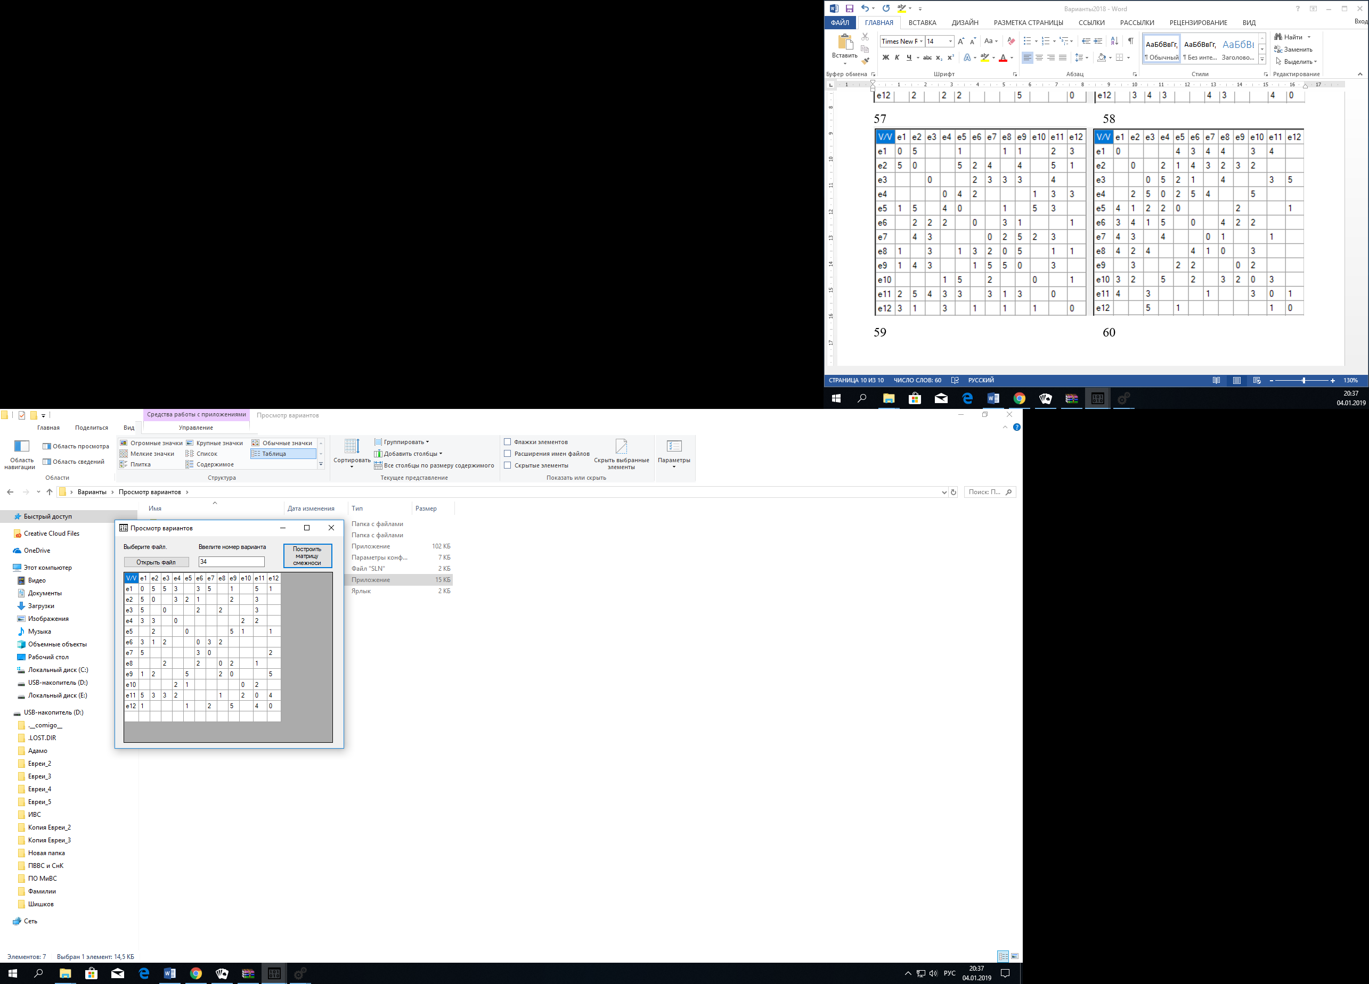

|  |  |  |  |  |  |  |  |  |  |  |  |  |
| --- | --- | --- | --- | --- | --- | --- | --- | --- | --- | --- | --- | --- |
| V/V | e1 | e2 | e3 | e4 | e5 | e6 | e7 | e8 | e9 | e10 | e11 | e12 |
| e1 | 0 | 5 | 5 | 3 |  | 3 | 5 |  | 1 |  | 5 | 1 |
| e2 | 5 | 0 |  | 3 | 2 | 1 |  |  | 2 |  | 3 |  |
| e3 | 5 |  | 0 |  |  | 2 |  | 2 |  |  | 3 |  |
| e4 | 3 | 3 |  | 0 |  |  |  |  |  | 2 | 2 |  |
| e5 |  | 2 |  |  | 0 |  |  |  | 5 | 1 |  | 1 |
| e6 | 3 | 1 | 2 |  |  | 0 | 3 | 2 |  |  |  |  |
| e7 | 5 |  |  |  |  | 3 | 0 |  |  |  |  | 2 |
| e8 |  |  | 2 |  |  | 2 |  | 0 | 2 |  | 1 |  |
| e9 | 1 | 2 |  |  | 5 |  |  | 2 | 0 |  |  | 5 |
| e10 |  |  |  | 2 | 1 |  |  |  |  | 0 | 2 |  |
| e11 | 5 | 3 | 3 | 2 |  |  |  | 1 |  | 2 | 0 | 4 |
| e12 | 1 |  |  |  | 1 |  | 2 |  | 5 |  | 4 | 0 |

Найти (s-t) путь с наибольшей пропускной способностью.

Воспользуемся алгоритмом Франка-Фриша:

Пусть s = e10, t = e7.

1. Проведём разрез K1.

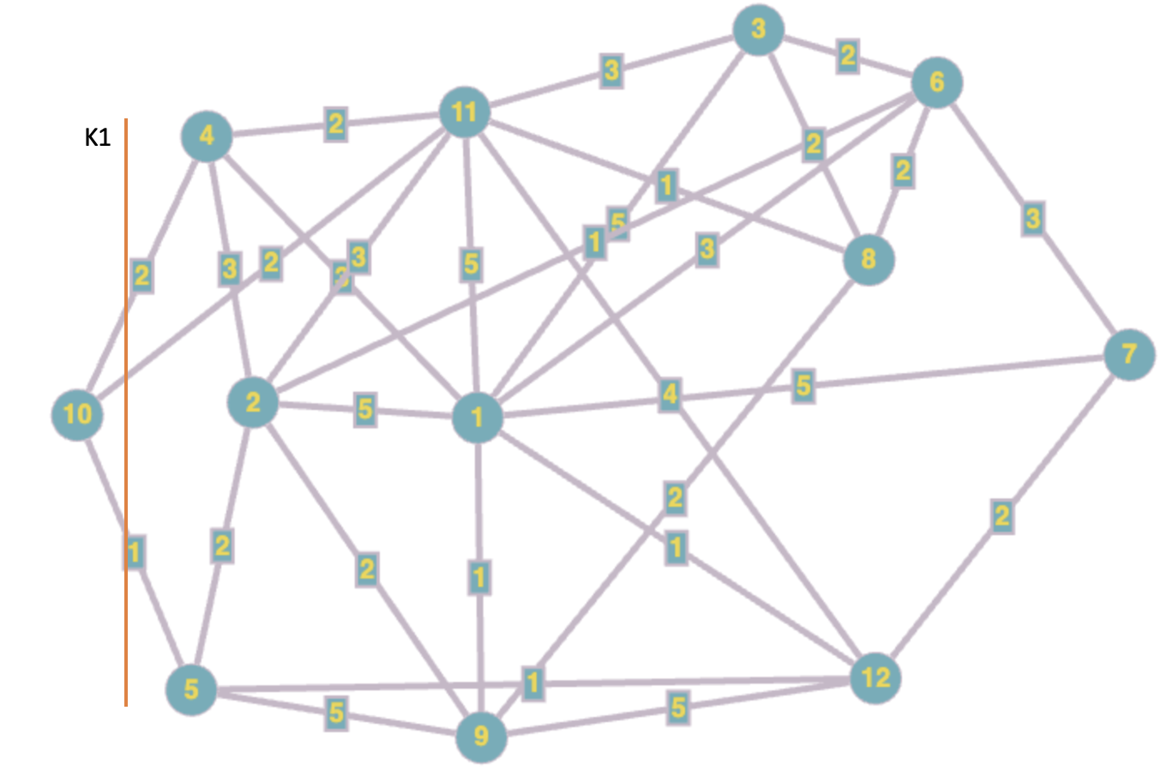

1. Найдём Q1 = max[qij] = 2.
2. Закорачиваем все рёбра графа (xi, xj) c qij ≥ Q1

Это рёбра (e1, e2), (e1, e3), (e1, e4), (e1, e6), (e1, e7), (e1, e11), (e2, e4), (e2, e5), (e2, e9), (e2, e11), (e3, e6), (e3, e8), (e3, e11), (e4, e10), (e4, e11), (e5, e9), (e6, e7), (e6, e8), (e7, e12), (e8, e9), (e9, e12), (e10, e11), (e11, e12).

e1 e2 e3 e4 e6 e7 e11